TRƯỜNG ĐẠI HỌC SƯ PHẠM TP. HỒ CHÍ MINH

**KHOA CÔNG NGHỆ THÔNG TIN**



**BÁO CÁO ĐỒ ÁN**

**PHÂN TÍCH THIẾT KẾ HƯỚNG ĐỐI TƯỢNG**

**ĐỀ TÀI: PHÁT TRIỂN HỆ THỐNG ĐẶT VÉ TRỰC TUYẾN CHO HÃNG HÀNG KHÔNG CLOUD AIRLINE**

**Sinh viên thực hiện: Nhóm 10**

1/ Nguyễn Thiên Ân 43.01.104.003

2/ Trần Bá Khoa 43.01.104.081

**Giảng viên:**

1/ Ths. Trần Đức Tâm

TP. HỒ CHÍ MINH 2019 – 2020

# MỤC LỤC

MỤC LỤC 2

1. GIỚI THIỆU TỔNG QUAN 3

2. YÊU CẦU CHỨC NĂNG VÀ PHI CHỨC NĂNG 4

2.1. Yêu cầu chức năng 4

2.2. Yêu cầu phi chức năng 4

3. NỀN TẢNG XÂY DỰNG VÀ KẾ HOẠCH LÀM VIỆC 5

3.1. Nền tảng xây dụng 5

3.2. Kế hoạch làm việc 5

3.3. Tính toán và chuẩn bị dữ liệu 6

4. NHỮNG SƠ ĐỒ ĐÃ THIẾT KẾ 11

4.1. Use Case 11

4.2. Activity Diagram 12

4.3. CRC Card 13

4.4. Class Diagram 14

5. GIỚI THIỆU CHỨC NĂNG ĐẶT VÉ TRỰC TUYẾN CỦA CLOUD AIRLINE 15

5.1. Mô hình tổ chức mã nguồn 15

5.2. Những chức năng chính 16

5.2.1. Kiểm tra thông tin vé bằng ID vé 16

5.2.2. Đặt vé trực tuyến 17

6. TÀI LIỆU THAM KHẢO 21

6.1. Những trang web của những hãng hàng không lớn 21

6.1.1. https://vietjetonline.com/ 21

6.1.2. https://jetstarbooking.com/ 21

6.1.3. https://jetstaronline.com.vn/ 21

6.1.4. https://www.vietnamairlines.com/vn/vi/home 21

6.2. Template của web 21

# GIỚI THIỆU TỔNG QUAN

* Cloud Airline là một hãng hàng không dự kiến sẽ ra mắt công chúng vào đầu tháng 3/2015. Cloud Airline đang khẩn trương công tác chuẩn bị cho đợt ra mắt này.
* Hiện hãng hàng không cần xây dựng hệ thống đặt vé trực tuyến cho hành khách.
* Hãng hàng không có trang bị 5 chiếc máy bay Airbus 320, 3 chiếc Boeing 777, 3 chiếc Airbus A380 và trong tương lai hãng sẽ trang bị thêm nhiều máy bay hơn. Sơ đồ bố trí ghế ở các máy bay cùng loại là giống nhau.
* Có 3 loại vé là: thương gia, phổ thông, tiết kiệm. Tùy vào loại vé mà khách hàng chỉ có thể chọn 1 số ghế nào đó trên máy bay.
* Hiện tại hãng chỉ mở các chuyến bay nội địa. Dự tính tương lai hãng sẽ liên kết với các nước khác.

# YÊU CẦU CHỨC NĂNG VÀ PHI CHỨC NĂNG

## Yêu cầu chức năng

* Đầu tiên khách hàng sẽ chọn loại vé, kiểu vé khứ hồi hay một chiều, chọn địa điểm đi và điểm đến, thời gian đi và thời gian về (nếu là vé khứ hồi), số lượng người đi (người lớn, trẻ em 2 - 12, trẻ em dưới 2 tuổi), đồng thời nhập những thông tin cần thiết (chứng minh nhân dân, địa chỉ, họ tên, số điện thoại,...).
* Hệ thống sẽ liệt kê ra danh sách các chuyến bay trong ngày đó cùng với giá vé tương ứng của loại vé khách hàng đã chọn (hệ thống sẽ kiểm tra số lượng vé theo loại vé khách hàng đã chọn để hiển thị ra cho đúng – nếu khách hàng đặt số lượng vé lớn hơn số ghế còn dư trong một chuyến bay thì chuyến bay đó sẽ không được hiển thị ra). Mỗi lần thay đổi thông tin thì hệ thống sẽ cập nhật lại.
* Khách hàng sẽ chọn chuyến bay, sau đó sẽ chọn ghế của chuyến bay đó. Hệ thống sẽ hiển thị sơ đồ ghế và đánh dấu những ghế đã chọn. Khách hàng lần lượt chọn ghế tương ứng với loại ghế mà khách hàng đã nhập thông tin trước đó.
* Hệ thống sẽ xử lý yêu cầu, giữ chỗ cho khách hàng trong 30 phút. Nếu sau 30 phút mà khách hàng không hoàn tất thủ tục đăng kí thì giao dịch sẽ bị xóa.
* Tiếp theo hệ thống sẽ yêu cầu khách hàng lựa chọn phương thức thanh toán phù hợp: giao dịch tại văn phòng của công ty hoặc giao vé tận nhà.
* Sau khi hoàn thành bước này, hệ thống sẽ xác nhận giao dịch hoàn tất.

## Yêu cầu phi chức năng

* Phân hệ dành cho khách hàng chạy trên nền web và hoạt động tốt trên những browser thông dụng của desktop
* Giao diện được thiết kế với tông màu xanh dương và xanh lá cây.
* Hệ thống đảm báo tính dễ sử dụng cho người dùng.

# NỀN TẢNG XÂY DỰNG VÀ KẾ HOẠCH LÀM VIỆC

## Nền tảng xây dụng

Website đặt vé trực tuyến sử dụng HTML/CSS/JS cho giao diện và PHP cho hệ thống.

## Kế hoạch làm việc

* Cùng nhau phân tích những yêu cầu, việc làm trọng yếu, tìm hiểu cách làm của các công ty lớn => biết nhiều hơn việc cần làm và loại bỏ những thứ có ý định không cần thiết. **(Thiên Ân – Bá Khoa)**
* Lường trước các tình huống có thể xảy ra ( hủy vé đặt, có vé nhưng không sử dụng (1 chiều/khứ hồi,..) để từ đó xây dựng các sơ đồ 1 cách hợp lý , đúng đắn hơn. **(Thiên Ân – Bá Khoa)**
* Thiết kế các sơ đồ Use Case, Activity Diagram, CRC Card, Class Diagram. **(Bá Khoa)**
* Thiết kế Database bằng các sơ đồ đã thiết kế trước đó. **(Thiên Ân)**
* Tìm kiếm Template phù hợp với đề tài. **(Thiên Ân)**
* Xây dựng Database dựa trên các sơ đồ đã vẽ. **(Thiên Ân)**
* Chuẩn bị dữ liệu và thêm dữ liệu vào Database:
  + Chuẩn bị dữ liệu. **(Thiên Ân)**
  + Thêm dữ liệu vào Database. **(Bá Khoa)**
* Tiến hành Code chức năng và chạy demo.
  + Chức năng kiểm tra vé thông qua ID vé cho khách hàng online. **(Thiên Ân)**
  + Chức năng đặt vé online phần điển những thông tin cần thiết trước khi chọn ghế. **(Thiên Ân – Bá Khoa)**
  + Chức năng đặt vé online phần chọn ghế:
    - Tải lên chuyến bay theo yêu cầu khách hàng. **(Thiên Ân)**
    - Vẽ sơ đồ ghế cho 3 loại máy bay. **(Bá Khoa)**
    - Cho phép khách hàng sửa địa điểm đi và đến, ngày đi và về ngay tại trang đặt ghế. **(Thiên Ân)**
    - Xử lý giao diện chọn ghế, đặt ghế lưu vào Database và chuyển sang trang thanh toán. **(Bá Khoa)**
  + Chức năng thanh toán và giữ chỗ 30 phút khi khách hàng đặt vé. **(Thiên Ân – Bá Khoa)**
* Tiến hành kiểm tra, tìm lỗi, sửa lỗi. **(Thiên Ân – Bá Khoa)**
* Viết báo cáo. **(Thiên Ân)**
* Chạy Demo khi báo cáo. **(Bá Khoa)**

## Tính toán và chuẩn bị dữ liệu

* Để đồ án có tính thực tế, nhóm đã lên kế hoạch để chuẩn bị một bộ dữ liệu tốt nhất, gần với thực tế nhất.
* Đầu tiên là phân loại máy bay: gồm 3 loại
  + Airbus 320: 15 ghế thường, 5 ghế thương gia, 30 ghế tiết kiệm.
  + Airbus 380: 30 ghế thường, 40 ghế thương gia, 0 ghế tiết kiệm.
  + Boeing 777: 70 ghế thường, 10 ghế thương gia, 20 ghế tiết kiệm.
* Đồng thời có 11 máy bay mà công ty sở hữu: 5 Airbus 320, 3 Airbus 380, 3 Boeing 777.
* Thiết lập phần trăm giá vé của từng loại vé:
  + Vé phổ thông (Basic): 130%.
  + Vé thương gia (Business): 200%.
  + Vé tiết kiệm (Saving): 100%.
* Thiết lập bảng những sân bay và thành phố mà các máy bay sẽ bay qua (hiện tại chỉ là quốc nội):
  + Hà Nội: sân bay Nội Bài.
  + Hải Phòng: sân bay Cát Bi.
  + Thanh Hóa: sân bay Thọ Xuân.
  + Vinh: sân bay Vinh.
  + Thừa Thiên - Huế: sân bay Phú Bài.
  + Đà Nẵng: sân bay Đà Nẵng.
  + Bình Định: sân bay Phù Cát.
  + Gia Lai: sân bay Pleiku.
  + Đắk Lắk: sân bay Buôn Ma Thuột.
  + Nha Trang - Khánh Hòa: sân bay Cam Ranh.
  + Đà Lạt: sân bay Liên Khương.
  + TPHCM: sân bay Tân Sơn Nhất.
  + Cần Thơ: sân bay Cần Thơ.
  + Cà Mau: sân bay Cà Mau.
  + Phú Quốc: sân bay Phú Quốc.
* Dùng google map để đo địa điểm giữa các thành phố và đưa ra khoảng cách bay cũng như thời gian bay: quy định chung 100km là 10 phút bay.
* Bảng dữ liệu lịch trình chuyến bay trong ngày của 11 máy bay (mỗi máy bay có lịch trình bay mỗi ngày như nhau – trừ những trường hợp bảo trì hoặc sửa chữa đột xuất):
  + The First Airbus A320 Plane:
    - 2h: Phú Quốc -> TPHCM (300km) (30 phút bay).
    - 4h: TPHCM -> Đà Lạt (235km) (25 phút bay).
    - 6h: Đà Lạt -> Đà Nẵng (460km) (45 phút bay).
    - 8h30: Đà Nẵng -> Vinh (400km) (40 phút bay).
    - 11h: Vinh -> Hà Nội (260km) (25 phút bay).
    - 13h: Hà Nội -> Huế (540km) (55 phút bay).
    - 16h: Huế -> Bình Định (350km) (35 phút bay).
    - 18h: Bình Định -> TPHCM (435km) (45 phút bay).
    - 20h30: TPHCM -> Cà Mau (240km) (25 phút bay).
    - 22h: Cà Mau -> Phú Quốc (185km) (20 phút bay).
    - Nghỉ ngơi nạp nhiên liệu.
  + The Second Airbus A320 Plane:
    - 1h: TPHCM -> Hà Nội (1140km) (2 giờ bay).
    - 5h: Hà Nội -> Đà Nẵng (600km) (1 giờ bay).
    - 8h: Đà Nẵng -> Nha Trang (440km) (45 phút bay).
    - 10h30: Nha Trang -> TPHCM (320km) (35 phút bay).
    - 12h: TPHCM -> Phú Quốc (300km) (30 phút bay).
    - 15h: Phú Quốc -> Cần Thơ (200km) (20 phút bay).
    - 17h: Cần Thơ -> Đắk Lắk (385km) (40 phút bay).
    - 19h: Đắk Lắk -> Huế (415km) (40 phút bay).
    - 21h: Huế -> TPHCM (640km) (1 giờ bay).
    - Nghỉ ngơi nạp nhiên liệu.
  + The Third Airbus A320 Plane:
    - 1h: Hà Nội -> TPHCM (1140km) (2 giờ bay).
    - 5h: TPHCM -> Nha Trang (320km) (35 phút bay).
    - 7h: Nha Trang -> Đà Nẵng (435km) (45 phút bay).
    - 9h: Đà Nẵng -> Hải Phòng (560km) (1 giờ bay).
    - 10h30: Hải Phòng -> Hà Nội (90km) (10 phút bay).
    - 13h: Hà Nội -> Vinh (260km) (25 phút bay).
    - 14h30: Vinh -> Huế (310km) (30 phút bay).
    - 16h: Huế -> Gia Lai (280km) (30 phút bay).
    - 17h30: Gia Lai -> TPHCM (380km) (40 phút bay).
    - 20h: TPHCM -> Hà Nội (1140km) (2 giờ bay).
    - Nghỉ ngơi nạp nhiên liệu.
  + The Fouth Airbus A320 Plane:
    - 2h: Đà Nẵng -> Hà Nội (600km) (1 giờ bay).
    - 4h: Hà Nội -> Vinh (260km) (25 phút bay).
    - 5h30: Vinh -> Huế (310km) (30 phút bay).
    - 7h: Huế -> Bình Định (345km) (35 phút bay).
    - 9h: Bình Định -> TPHCM (435km) (45 phút bay).
    - 11h: TPHCM -> Cà Mau (240km) (25 phút bay).
    - 12h30: Cà Mau -> TPHCM (240km) (25 phút bay).
    - 14h: TPHCM -> Đắk Lắk (250km) (25 phút bay).
    - 15h30: Đắk Lắk -> TPHCM (250km) (25 phút bay).
    - 17h: TPHCM -> Gia Lai (385km) (40 phút bay).
    - 19h: Gia Lai -> TPHCM (385km) (40 phút bay).
    - 21h: TPHCM -> Bình Định (430km) (45 phút bay).
    - 23h: Bình Định -> Đà Nẵng (275km) (30 phút bay).
    - Nghỉ ngơi nạp nhiên liệu.
  + The Fifth Airbus A320 Plane:
    - 2h: Hải Phòng -> Thanh Hóa (150km) (15 phút bay).
    - 3h: Thanh Hóa -> Vinh (125km) (15 phút bay).
    - 4h: Vinh -> Đà Nẵng (400km) (40 phút bay).
    - 6h: Đà Nẵng -> Bình Định (270km) (30 phút bay).
    - 8h: Bình Định -> Nha Trang (175km) (20 phút bay).
    - 9h30: Nha Trang -> Cần Thơ (450km) (45 phút bay).
    - 11h30: Cần Thơ -> Phú Quốc (200km) (20 phút bay).
    - 14h: Phú Quốc -> Cà Mau (185km) (20 phút bay).
    - 15h30: Cà Mau -> TPHCM (240km) (25 phút bay).
    - 17h: TPHCM -> Huế (635km) (1 giờ bay).
    - 19h30: Huế -> Thanh Hóa (415km) (40 phút bay).
    - 21h: Thanh Hóa -> Hải Phòng (150km) (15 phút bay).
    - Nghỉ ngơi nạp nhiên liệu.
  + The First Airbus A380 Plane: máy bay thành phố chính từ TPHCM
    - 4h: TPHCM -> Đà Nẵng (600km) (1 giờ bay).
    - 6h: Đà Nẵng -> TPHCM (600km) (1 giờ bay).
    - 8h: TPHCM -> Hà Nội (1140km) (2 giờ bay).
    - 11h: Hà Nội -> TPHCM (1140km) (2 giờ bay).
    - 14h: TPHCM -> Hải Phòng (1120km) (2 giờ bay).
    - 17h: Hải Phòng -> TPHCM (1120km) (2 giờ bay).
    - 20h: TPHCM -> Nha Trang (320km) (30 phút bay).
    - 21h30: Nha Trang -> TPHCM (320km) (30 phút bay).
    - 23h: TPHCM -> Huế (635km) (1 giờ bay).
    - 1h: Huế -> TPHCM (635km) (1 giờ bay).
    - Nghỉ ngơi nạp nhiên liệu.
  + The Second Airbus A380 Plane: máy bay thành phố chính từ Hà Nội
    - 4h: Hà Nội -> Huế (540km) (55 phút bay).
    - 6h: Huế -> Hà Nội (540km) (55 phút bay).
    - 8h: Hà Nội -> Đà Nẵng (600km) (1 giờ bay).
    - 10h: Đà Nẵng -> Hà Nội (600km) (1 giờ bay).
    - 12h: Hà Nội -> Nha Trang (1040km) (1 giờ 45 phút bay).
    - 14h30: Nha Trang -> Hà Nội (1040km) (1 giờ 45 phút bay).
    - 17h: Hà Nội -> TPHCM (1140km) (2 giờ bay).
    - 19h30: TPHCM -> Hà Nội (1140km) (2 giờ bay).
    - 22h: Hà Nội -> Vinh (260km) (25 phút bay).
    - 23h: Vinh -> Hà Nội (260km) (25 phút bay).
    - 0h: Hà Nội -> Hải Phòng (90km) (10 phút bay).
    - 0h30: Hải Phòng -> Hà Nội (90km) (10 phút bay).
    - Nghỉ ngơi nạp nhiên liệu.
  + The Third Airbus A380 Plane: máy bay du lịch cao cấp
    - 2h: TPHCM -> Hà Nội (1140km) (2 giờ bay).
    - 4h30: Hà Nội -> TPHCM (1140km) (2 giờ bay).
    - 7h: TPHCM -> Đà Lạt (235km) (25 phút bay).
    - 8h: Đà Lạt -> TPHCM (235km) (25 phút bay).
    - 9h: TPHCM -> Nha Trang (320km) (35 phút bay).
    - 10h: Nha Trang -> TPHCM (320km) (35 phút bay).
    - 11h: TPHCM -> Đà Nẵng (600km) (1 giờ bay).
    - 12h30: Đà Nẵng -> TPHCM (600km) (1 giờ bay).
    - 14h: TPHCM -> Huế (635km) (1 giờ bay).
    - 15h30: Huế -> TPHCM (635km) (1 giờ bay).
    - 17h: TPHCM -> Hải Phòng (1120km) (2 giờ bay).
    - 19h30: Hải Phòng -> TPHCM (1120km) (2 giờ bay).
    - 22h: TPHCM -> Phú Quốc (300km) (30 phút bay).
    - 23h: Phú Quốc -> TPHCM (300km) (30 phút bay).
    - Nghỉ ngơi nạp nhiên liệu.
  + The First Boeing 777 Plane: máy bay giữa 3 thành phố lớn
    - 1h: TPHCM -> Hà Nội (1140km) (2 giờ bay).
    - 3h30: Hà Nội -> Đà Nẵng (600km) (1 giờ bay).
    - 5h: Đà Nẵng -> TPHCM (600km) (1 giờ bay).
    - 7h: TPHCM -> Đà Nẵng (600km) (1 giờ bay).
    - 8h30: Đà Nẵng -> Hà Nội (600km) (1 giờ bay).
    - 10h: Hà Nội -> TPHCM (1140km) (2 giờ bay).
    - 13h: TPHCM -> Hà Nội (1140km) (2 giờ bay).
    - 15h30: Hà Nội -> Đà Nẵng (600km) (1 giờ bay).
    - 17h: Đà Nẵng -> TPHCM (600km) (1 giờ bay).
    - 19h: TPHCM -> Đà Nẵng (600km) (1 giờ bay).
    - 20h30: Đà Nẵng -> Hà Nội (600km) (1 giờ bay).
    - 22h: Hà Nội -> TPHCM (1140km) (2 giờ bay).
    - Nghỉ ngơi nạp nhiên liệu.
  + The Second Boeing 777 Plane: máy bay qua các thành phố nhỏ từ Hà Nội
    - 1h: Hà Nội -> Thanh Hóa (135km) (15 phút bay).
    - 1h30: Thanh Hóa -> Vinh (130km) (15 phút bay).
    - 2h: Vinh -> Hà Nội (260km) (25 phút bay).
    - 3h: Hà Nội -> Bình Định (880km) (1 giờ 30 phút bay).
    - 5h: Bình Định -> Cần Thơ (560km) (55 phút bay).
    - 6h30: Cần Thơ -> Hà Nội (1200km) (2 giờ bay).
    - 9h: Hà Nội -> Đắk Lắk (960km) (1 giờ 40 phút bay).
    - 11h15: Đắk Lắk -> Gia Lai (150km) (15 phút bay).
    - 12h: Gia Lai -> Hà Nội (820km) (1 giờ 20 phút bay).
    - 14h: Hà Nội -> Phú Quốc (1220km) (2 giờ bay).
    - 16h30: Phú Quốc -> Cà Mau (180km) (20 phút bay).
    - 17h30: Cà Mau -> Hà Nội (1320km) (2 giờ 10 phút bay).
    - 20h30: Hà Nội -> Huế (540km) (55 phút bay).
    - 22h: Huế -> Hà Nội (540km) (55 phút bay).
    - Nghỉ ngơi nạp nhiên liệu.
  + The Third Boeing 777 Plane: máy bay qua các thành phố nhỏ từ TPHCM
    - 1h: TPHCM -> Phú Quốc (300km) (30 phút bay).
    - 2h: Phú Quốc -> Cần Thơ (200km) (20 phút bay).
    - 3h: Cần Thơ -> TPHCM (130km) (15 phút).
    - 4h: TPHCM -> Gia Lai (385km) (40 phút bay).
    - 5h15: Gia Lai -> Đắk Lắk (145km) (15 phút bay).
    - 6h: Đắk Lắk -> TPHCM (250km) (25 phút bay).
    - 7h: TPHCM -> Bình Định (435km) (45 phút bay).
    - 8h30: Bình Định -> Huế (350km) (35 phút bay).
    - 9h30: Huế -> TPHCM (635km) (1 giờ bay).
    - 11h30: TPHCM -> Vinh (875km) (1 giờ 30 phút bay).
    - 14h: Vinh -> TPHCM (875km) (1 giờ 30 phút bay).
    - 16h30: TPHCM -> Thanh Hóa (1000km) (1 giờ 40 phút bay).
    - 19h: Thanh Hóa -> TPHCM (1000km) (1 giờ 40 phút bay).
    - 21h30: TPHCM -> Đà Lạt (235km) (25 phút bay).
    - 22h30: Đà Lạt -> TPHCM (235km) (25 phút bay).
    - Nghỉ ngơi nạp nhiên liệu.
* Cuối cùng là việc tính tiền giá vé:
  + Giá vé của trẻ em sẽ được giảm 50% so với giá vé người lớn.
  + 1km bay quy ra giá trị tiền là 1000 VNĐ (bình ổn giá trong cả năm).
  + Suy ra công thức tính giá vé:

**([Số lượng người lớn] + [Số lượng trẻ em]/2) * [khoảng cách bay] * 1000 * [Tỉ lệ phần trăm của loại vé]**

# NHỮNG SƠ ĐỒ ĐÃ THIẾT KẾ

## Use Case

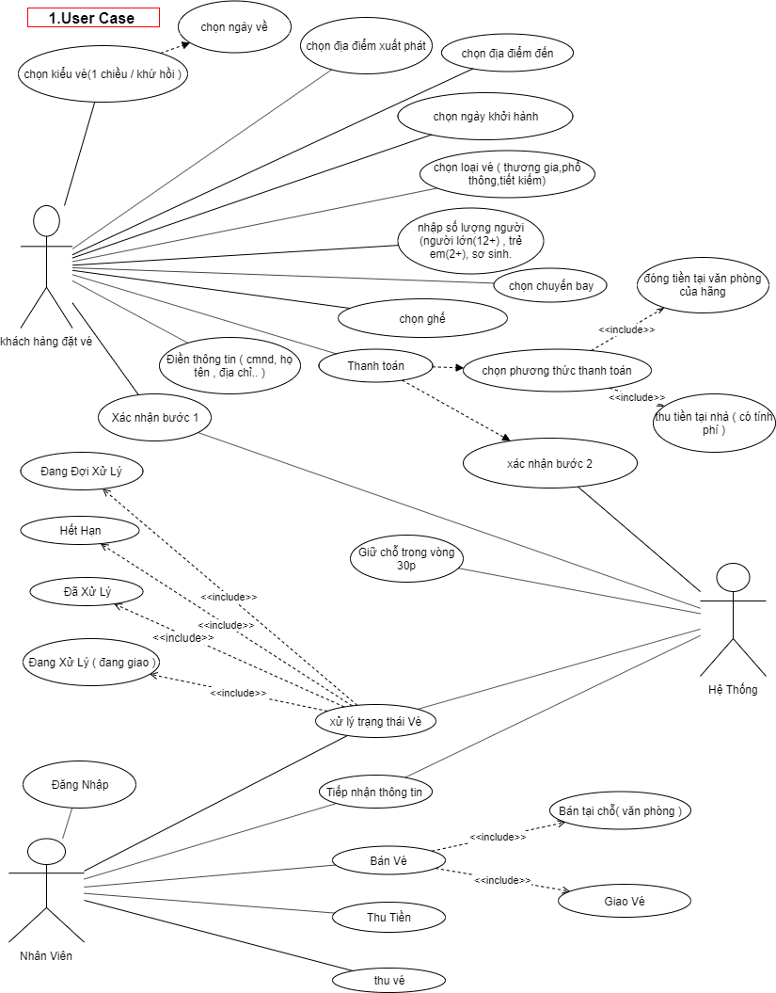

## Activity Diagram

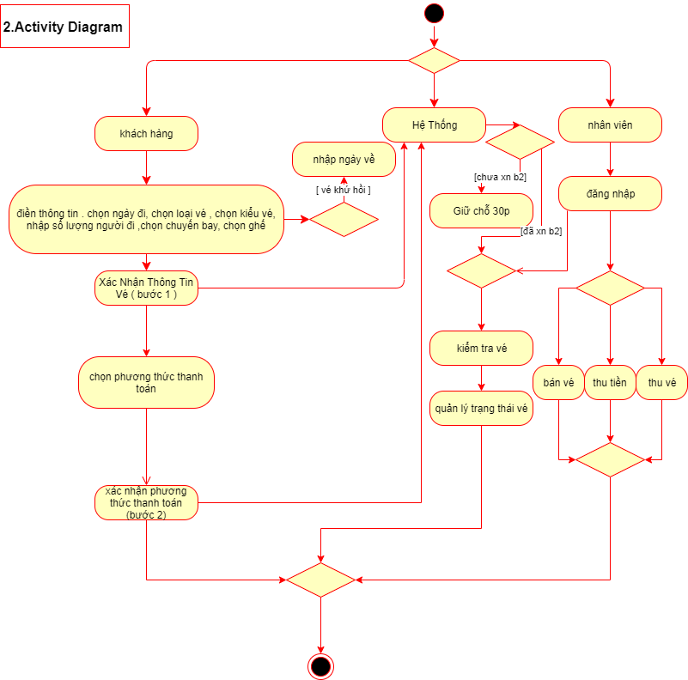

## CRC Card

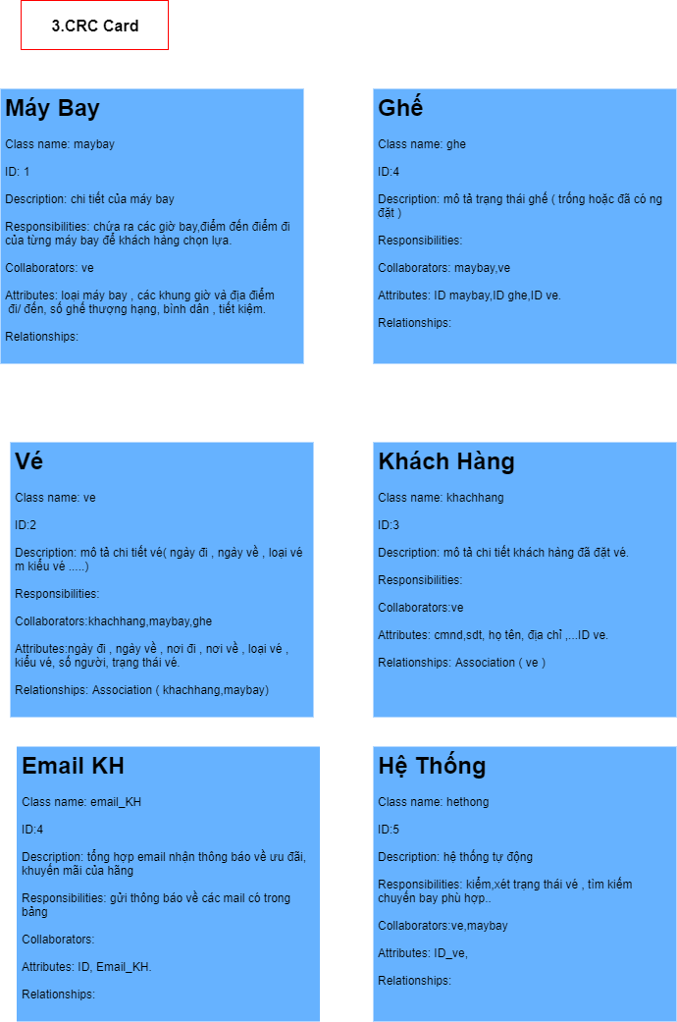

## Class Diagram

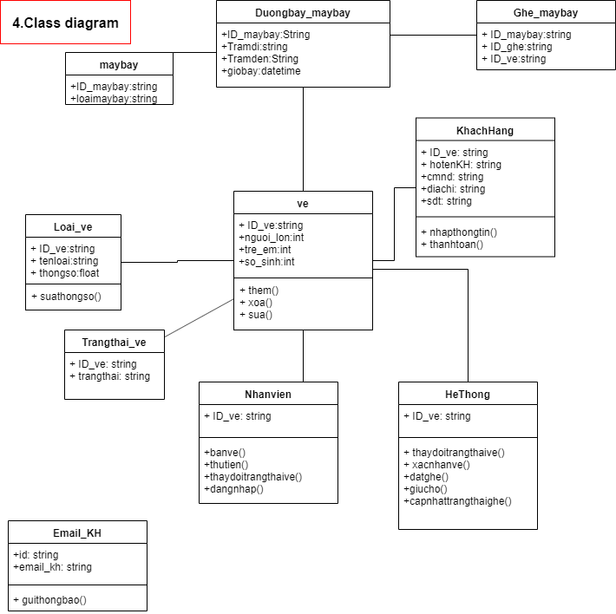

# GIỚI THIỆU CHỨC NĂNG ĐẶT VÉ TRỰC TUYẾN CỦA CLOUD AIRLINE

## Mô hình tổ chức mã nguồn

* Chức năng đặt vé trực tuyến được thiết kế trên nền web với PHP là ngôn ngữ lập trình chính, cùng với sự kết hợp của JavaScript và Jquery.
* Được tổ chức theo mô hình MVC (Model – View - Controller).

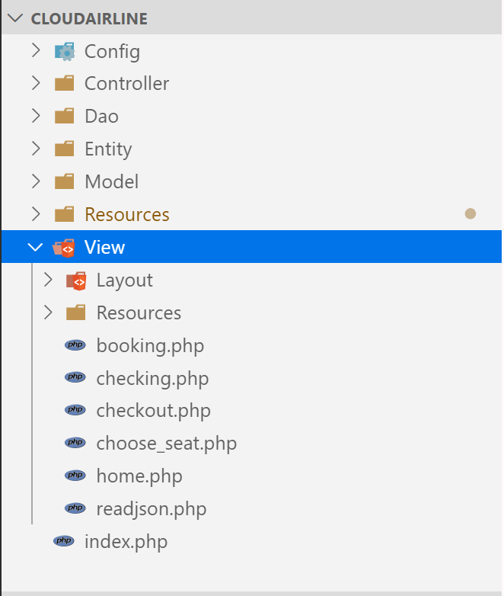

Cây thư mục Source Code

* Config: Những file cấu hình source code.
* Controller: Những file điều khiển đường dẫn, trung gian gọi các file Model để xử lý dữ liệu.
* Dao: Những file với chức năng duy nhất là giao tiếp với Database bằng các câu truy vấn.
* Entity: Những thực thể được mô phỏng qua các class trong php, mỗi thực thể khớp với một table trong Database.
* Model: Những file tổng hợp và tổ chức dữ liệu từ Controller đổ về hoặc đổ lên Controller.
* View: Những file chứa code HTML/CSS/JS để hiển thị ra giao diện, với Layout là những giao diện dùng nhiều lần, Resources là tài nguyên như font, images, …

## Những chức năng chính

### Kiểm tra thông tin vé bằng ID vé

* Nhập ID vé vào ô “TICKET CODE” để kiểm tra thông tin vé.

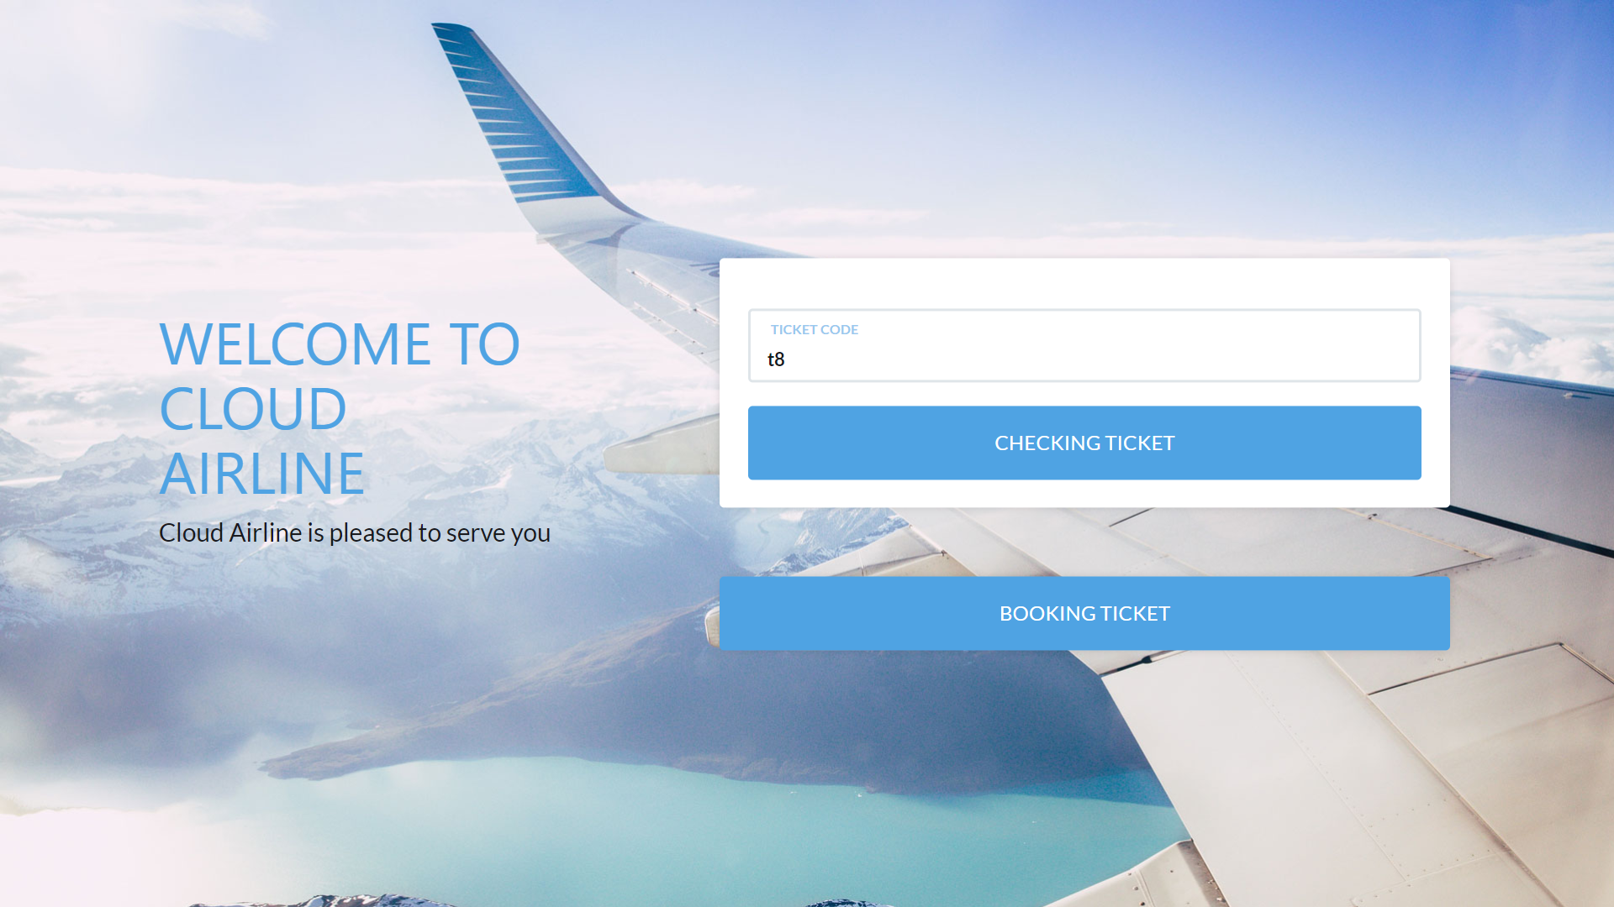

Màn hình chính

* Sau khi nhập ID là “t8” màn hình sẽ hiện ra thông tin của vé “t8”. Nút “BACK” để quay về trang chủ.

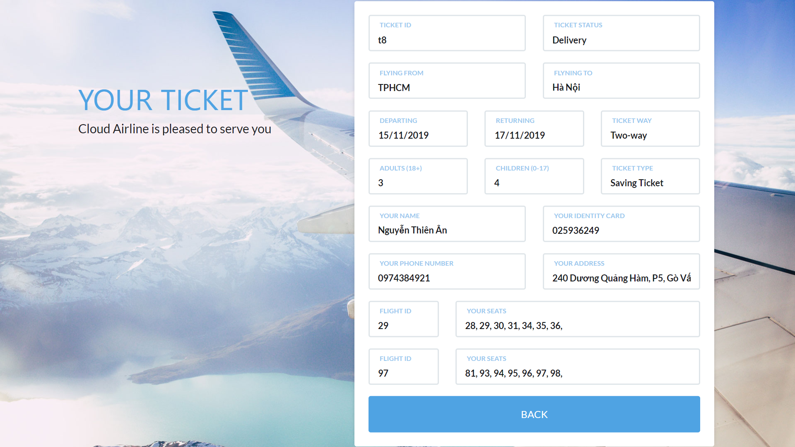

Màn hình hiển thị thông tin vé

### Đặt vé trực tuyến

* Sau khi nhấn nút “BOOKING TICKET” sẽ cho ra màn hình điền thông tin.

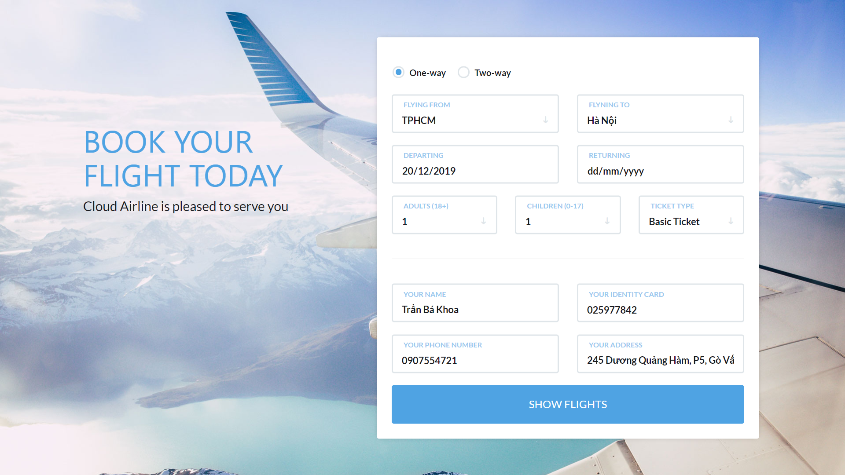

Màn hình điền thông tin vé

* Nếu chọn vé một chiều “One-way” thì ô “RETURNING” sẽ bị khóa lại.
* Số lượng trẻ em có thể bằng 0, nhưng số lượng người lớn tối thiểu phải là 1.
* Khách hàng phải điền đầy đủ các ô để tiếp tục đi đến màn hình chọn chuyến bay và ghế bằng nút “SHOW FLIGHTS”.

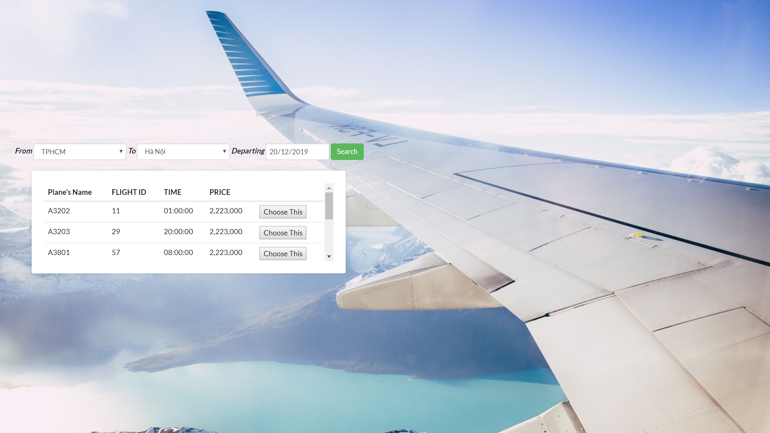

Màn hình chọn ghế khi khách hàng chọn loại vé một chiều

* Bao gồm cả việc khách hàng có thể thay đổi địa điểm đi và đến và ngày đi.
* Khi khách hàng chọn nút “Choose This” sẽ hiện ra kế bên là màn hình số lượng ghế của máy bay đó để khách hàng lựa chọn.

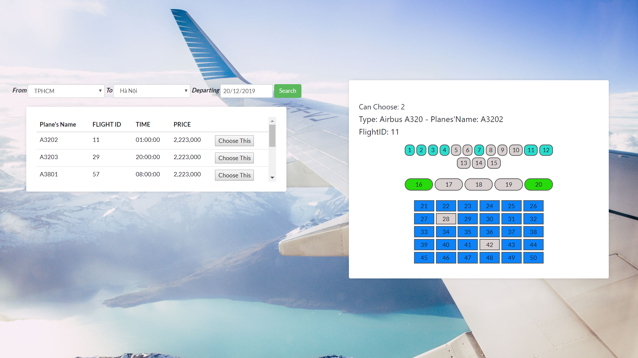

Màn hình chọn ghế trên máy bay

* Những ghế đã có người đặt sẽ được tô màu xám.
* Ghế màu xanh ngọc là ghế thường (Basic Ticket), ghế màu xanh lá là ghế thương gia (Business Ticket), ghế màu xanh dương là ghế tiết kiệm (Saving Ticket).

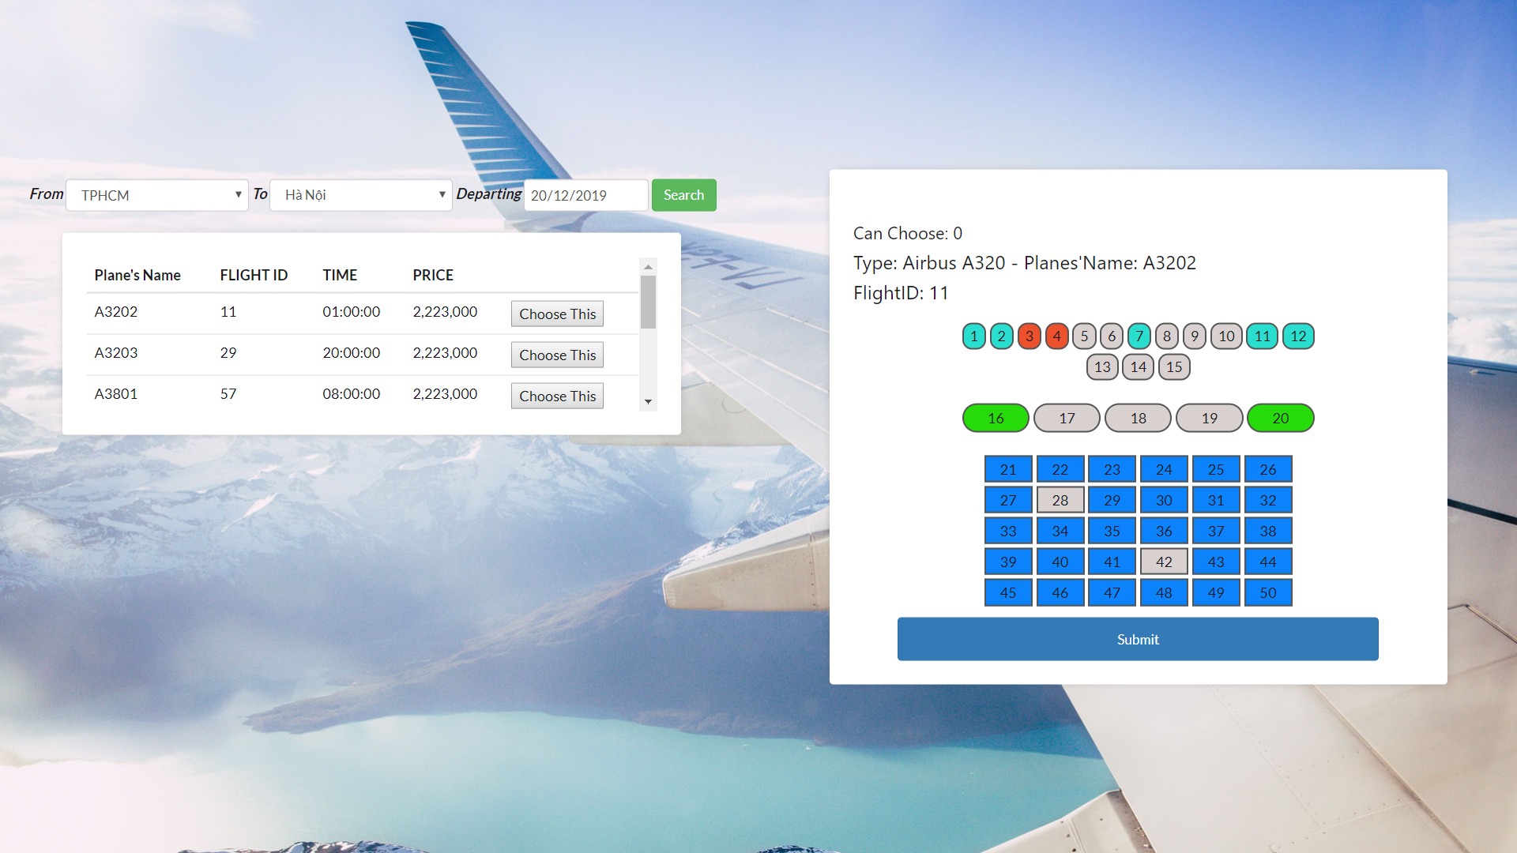

Ghế khách hàng chọn sẽ được tô đỏ

* Ở màn hình trước, nếu khách hàng chọn loại vé nào thì khách hàng cũng chỉ chọn được những ghế ở loại đó và ghế nào khách hàng chọn sẽ được tô đỏ. Ví dụ: Khách hàng chọn Basic Ticket thì ở màn hình này họ chỉ được chọn các ghế màu xanh ngọc, các ghế màu xanh dương và xanh lá bị khóa lại.
* Khi chọn đủ số lượng ghế cả người lớn lẫn trẻ em mà khách hàng đã đăng ký, sẽ tự động xuất hiện nút “Submit”. Khi khách hàng chọn nút sẽ lưu tất cả thông tin vào Database và chuyển đến trang thanh toán, đồng thời sẽ tính thời gian 30 phút giữ ghế cho khách hàng, nếu trong 30 phút khách hàng chưa thanh toán xong sẽ hủy vé của khách hàng và đưa trở về màn hình trang chủ.

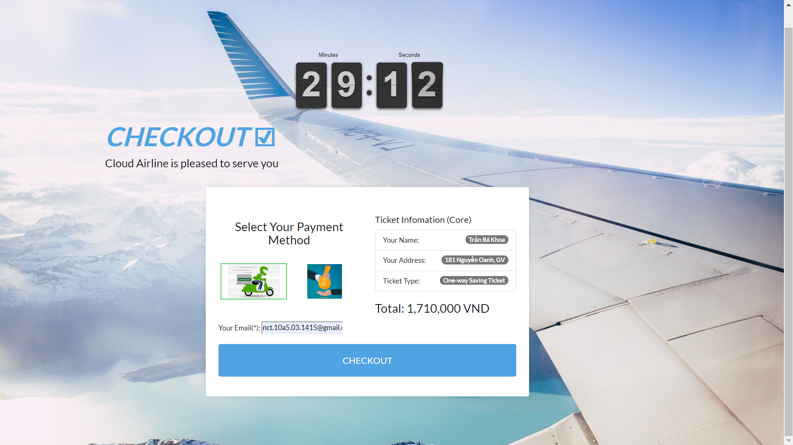

Màn hình thanh toán

* Màn hình thanh toán sẽ yêu cầu khách hàng chọn cách nhận vé “giao vé tại nhà” hoặc “nhận vé ở văn phòng” đồng thời điền Email để nhận một thông báo là mã vé của khách hàng.

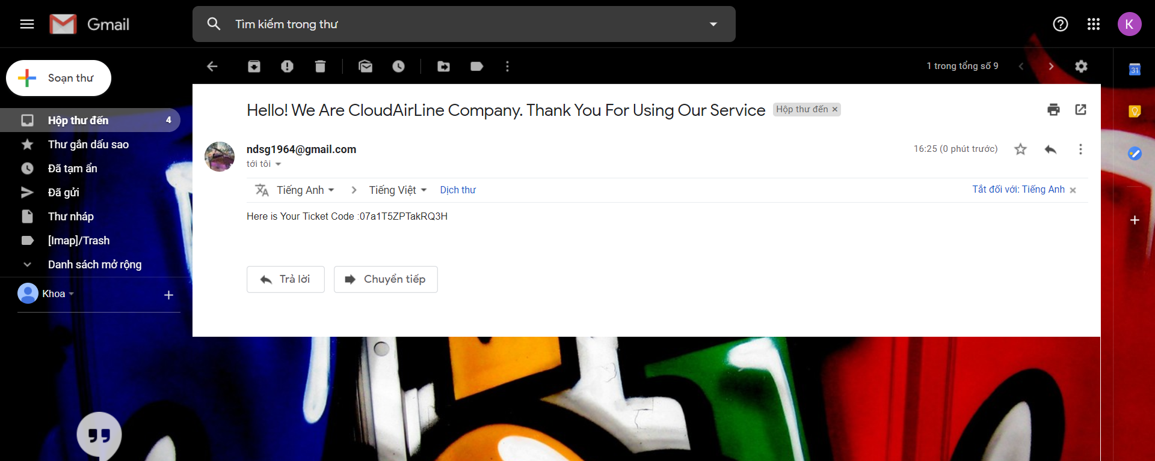

Figure Email thông báo gửi về cho khách hàng

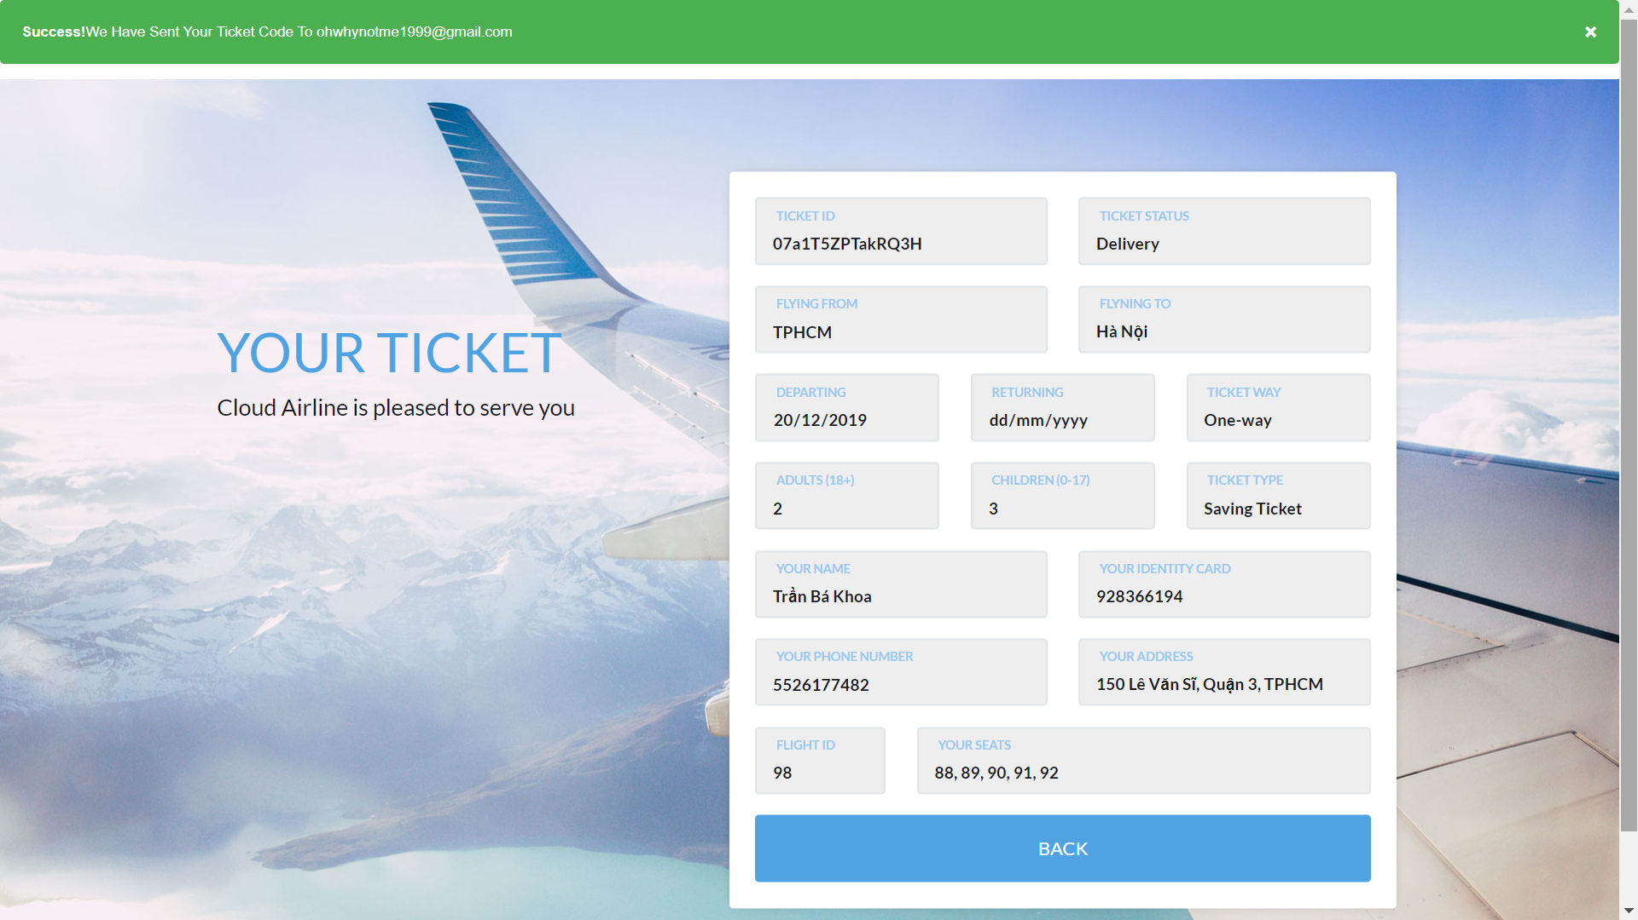

Màn hình thông báo sau khi thanh toán xong

* Như vậy là hoàn tất việc đặt vé trực tuyến, hiện tại, hệ thống chưa có hỗ trợ thanh toán trực tuyến bằng Visa, Master Card, thẻ ngân hàng, … Trong tương lai, chắc chắn hệ thống sẽ hỗ trợ việc thanh toán trực tuyến để khách hàng dễ dàng và tiện lợi hơn trong việc đặt vé.

# TÀI LIỆU THAM KHẢO

## Những trang web của những hãng hàng không lớn

### <https://vietjetonline.com/>

### <https://jetstarbooking.com/>

### <https://jetstaronline.com.vn/>

### <https://www.vietnamairlines.com/vn/vi/home>

## Template của web

<https://themewagon.com/>